风华中学高二地理等级考练习卷（11）
班级 姓名 学号

1.2018 年元旦前夜，世界最长跨海大桥港珠澳大桥主体全线亮灯标志若大桥具备

通车条件。 在大桥的设计建造过程中，需要重点预防的自然灾害是 ( )
A.高温 B.海啸
C.台风 D.寒湖
2.岛上有块两米多高、中有洞 穴的礁石，因浪击硬石，声似播鼓，被叫做“鼓浪石”，
“鼓浪石”的形成是由于 ( )
A.流水的溶蚀作用 B.海水的堆积作用
C.岩浆的变质作用 D 海水的侵蚀作用
3.当上海夏季受反气旋控制时候，可能会出现的天气现象是 ( )
A.烈日当空 B.高温缓解
C.连续降水 D.风力加大
4. 阴影部分为陆地，符合图示等温线特征的洋流是 ( )
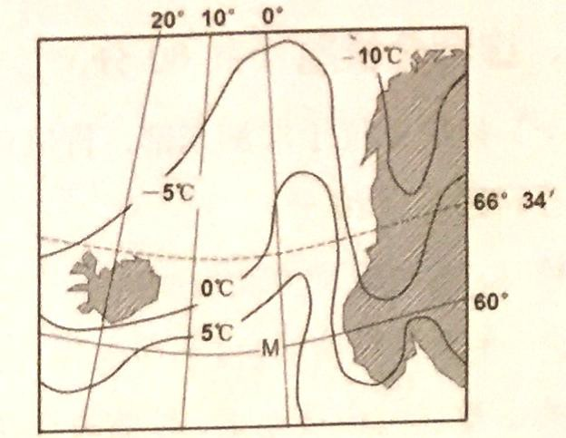
A.千岛寒流
B.加利福尼亚寒流
C.北大西洋暖流
D.东澳大利亚暖流

5.据统计，我国西部有的农村地区人口老龄化十分严面，道成这一现象的主要原因
是农村 ( )
A.生育观念发生了改变，出生率降低
B.环境污染少，人均寿命长
C.医疗卫生条件得到改善，死亡率降低
D.大量青壮年外出打工
6.在平原地区，修建高速铁路时多采用高架的方式。主要是为了 ( )
A.减少噪音扰民 B.较少占用耕地人
C.缩短运营里程 D.保护野生动物
7.全球定位系统可以用来 ( )
A.监测板块的移动 B.制量震源的深度
C.勘探矿产资源 D.估算粮食产量
8.长春一位设计师设计了 32 个省市的“福”字，并且将各地的文化元素融入了
期中、下图福字是以福建客家土楼的民居建筑创作而成，其表达的地域文化是（ ）
A.云贵高原文化 B.华南沿海文化
C.黄土高原文化 D.青藏高原文化
9.小张通过支付宝手机软件（APP）中的城市服务→交通→实时交通 查询，方便地
查到了要乘坐公交车的相关信息。运用的地理信息技术主 要是 （ ）
A.GIS 和 GPS B. GIS 和 RS
C. GPS 和 RS D. GIS 和 GSM
(一)肯尼亚位于非洲东部，肯尼亚咖啡以其独特的风味享誉世界。回 答问题。(20 分)
材料一:肯尼亚拥有适合咖啡生长的暖湿气候，而且其降水时间很好地配合了咖啡树的开花周 期，一年可以成熟两次。当年英国人把巴西高原知名的波旁咖啡引种到肯尼亚海拔 1500 -2100 米的山麓成火山坡地上，较低的温度使芳香成分得到充分发展，形成了肯尼亚咖啡独特的水果 口味，加上英国人建立了完善的栽培、品管制度，很快就成为肯尼亚重要的出口物资，是欧洲 各国咖啡老饕的最爱。
材料二:由于肯尼亚大多数的咖啡生产由数量众多的小农户完成，品种和环境因素令杀虫剂的 使用变得必要，因此肯尼亚咖啡很少参与有机认证。
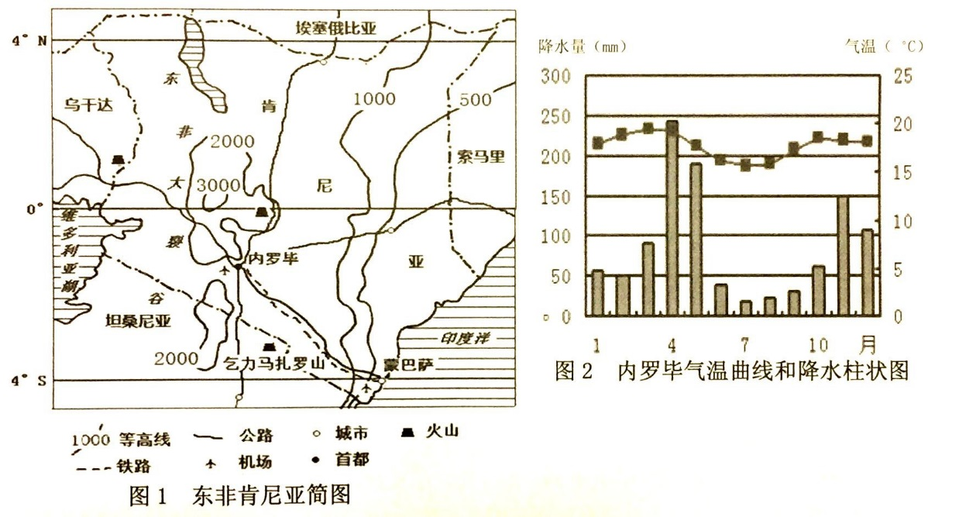

1. 概括肯尼亚首都内罗华的气候特征。(4 分)

2. 判断肯尼亚主要所属自然带名称，与同纬度地区相比，该地体现了什么地城分异?分析其 成因。(4 分)

3. 根据材料，分析肯尼亚咖啡种植及远销欧洲的区位优势。(6 分)

4.推测肯尼亚咖啡种植可能面临的自然灾害和环境问题，并提出可持续发展措施。(6 分)

(二)辽河是我国北方地区的一条重要河流。读图文资料，回答问题: (20 分)
材料一：辽河流域水旱灾害频繁，西辽河地区年年有旱灾，特别是春旱严重，位于 下游的干流地区则常常夏涝，平均每 2—3 年就有一次。目前，辽河正在积极地开展流城综合 治理。
材料二：盘锦湿地主要有沼泽湿地、浅海水城、沿海滩涂以及河 流等自然湿地和水稻水库等人工湿地类型。湿地面积比较大，湿地内动植物种类繁多，具有很高的生态功能和经济效益。
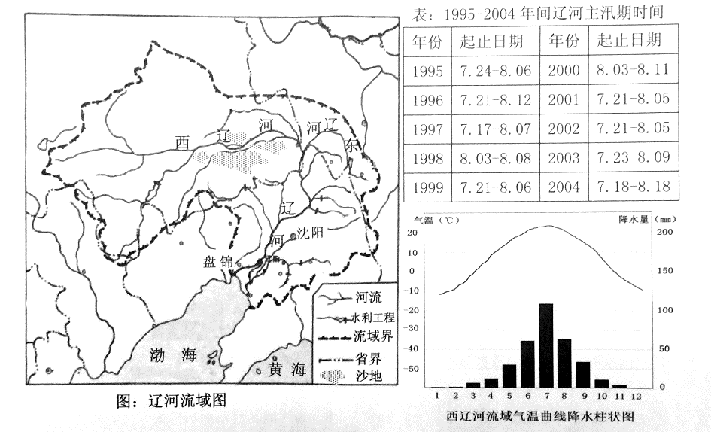

1.根据资料，推断辽河的水文特征。(4 分)

2.与北方其他河流相比，西辽河河段儿乎没有积雪融水形成的春汛，简析其原因。(2 分)

3.简述盘锦湿地的形成原因及其作用(10 分)

4.针对盘锦湿地近年来的退化萎缩，提出可以采取的生态措施(4 分)

（三）智利位于南美洲西南部，安第斯山以西，是世界上铜矿资源最富的国家，
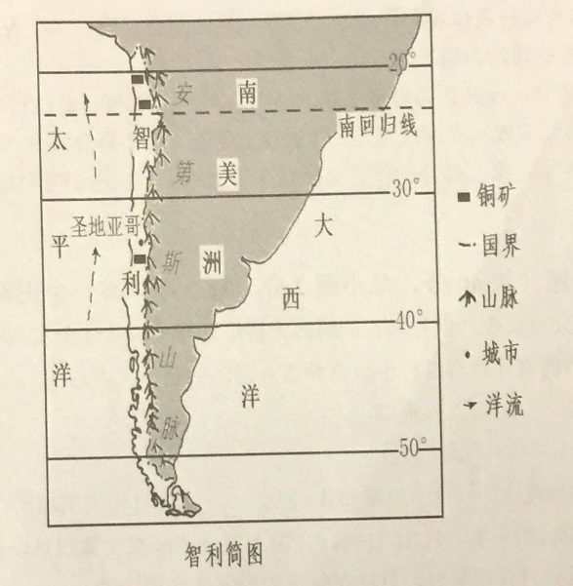
。读下列图文资料，回答问题(20 分)
材料一:智利的中部和北部，有一条斑治铜矿化带，主要是由于陆地上的火山作用和侵入作用而成。
材料二:据海关统计，2017 年智利与中国双边货物进出口额都有较大的增长，中国对智利出 口的产品主要为机电、轻纺、塑料制品、家电等、从智利进口的产品主要为铜、纸浆、铁矿砂、 葡萄酒、鱼粉和水果等。

1. 分析智利铜矿资源丰富的原因。(4 分)

2.智利常规能源短缺影响了矿产企业的发展，政府已经批准了新的能源战略， 目标为到 2035 年 50%的电力来自新能源。推测其可以发展的新能源种类，并说明理由，(4 分)

3.近年来，智利的渔业、林业、水果等农产品出口比重在不断上升，从自然地理环境角度、分析智利这一贸易战略的合理性，(6 分)

4. 概括智利对中国贸易的主要特点。分析中智两国开展国际贸易的前景。(6 分)

